BÀI HỌC STEM : XE CHẠY BẰNG NĂNG LƯỢNG MẶT TRỜI

THÔNG TIN VỀ BÀI HỌC
Lớp: 5 | Thời lượng: 2 tiết
Thời điểm tổ chức: Khi học nội dnug Lắp ráp mô hình điện mặt trời (Công nghệ 5)

I. Yêu cầu cần đạt (của bài học)
Phân loại môn | Môn học | Yêu cầu cần đạt
Môn học  chủ đạo | Công nghệ | - Mô tả được cách tạo ra điện từ năng lượng mặt trời  - Nhận biết và mô tả được các bộ phận chính của mô hình điện dùng năng lượng mặt trời  - Lắp ráp được mô hình điện mặt trời  - Kiểm tra được hoạt động của mô hình với những độ sáng mặt trời khác nhau.
Môn học  tích hợp | Toán | - Giải quyết được một số vấn đề về đo, vẽ, lắp ghép, tạo hình gắn với một số hình phẳng và hình khối đã học, liên quan đến ứng dụng của hình học trong thực tiễn
Môn học  tích hợp | Khoa học | - Mô tả được cấu tạo và hoạt động của mạch điện đơn giản gồm: nguồn điện, công tắc và mô tơ
 | Mỹ thuật | - Lựa chọn phối hợp được các vật liệu khác nhau để làm nên sản phẩm

II. Đồ dùng dạy học
1. Chuẩn bị của giáo viên
- Các phiếu học tập và phiếu đánh giá.
- Giáo viên chuẩn bị một số dụng cụ sau:
STT | Thiết bị/ Học liệu | Số lượng | Hình ảnh minh họa
1 | Súng bắn keo Silicon (keo nến, ổ điện nếu cần) | 1 cái | 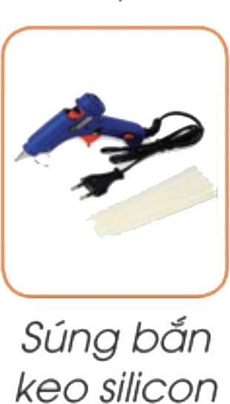

2. Chuẩn bị của học sinh:
- Sách giáo khoa, vở bài tập.
- Mỗi nhóm học sinh (5 - 6 hs/nhóm) chuẩn bị những vật dụng sau:
STT | Thiết bị/ Học liệu | Số lượng | Hình ảnh minh họa
1 | Tấm pin năng lượng mặt trời  (loại 3-3.5 Vôn) | 1 cái/nhóm | 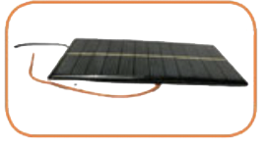
2 | Bánh răng, vòng đệm | 1 bộ/nhóm | 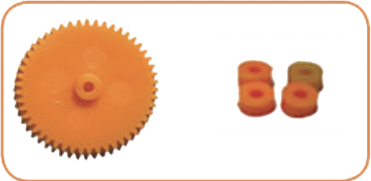
3 | Bánh xe có sẵn trục | 2 cặp/nhóm | 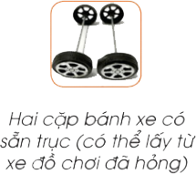
4 | Mô tơ điện (loại 3 Vôn) | 1 cái/nhóm | 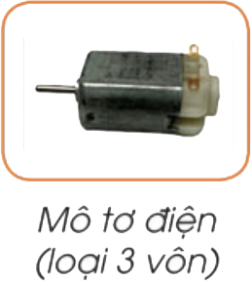
5 | Bìa các tông |  | 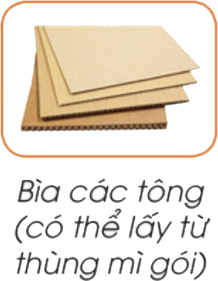
6 | Ống hút nhựa |  | 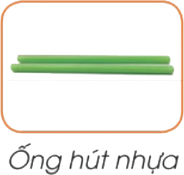
7 | Dây chun |  | 
8 | Thước kẻ, viết chì | 1 cái/nhóm | 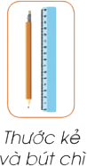
9 | Kéo | 1 cái/nhóm | 
10 | Băng dính hai mặt | 1 cuộn/nhóm | 
11 | Dao rọc giấy (đặc biệt lưu ý khi học sinh sử dụng) | 1cái/nhóm | 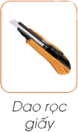

III. Các hoạt động dạy học chủ yếu
1. Hoạt động 1. Mở đầu (Xác định vấn đề)
a) Khởi động
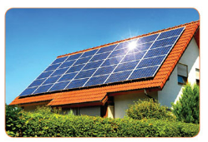
Câu 1: Em hãy quan sát hình trên và cho biết những tấm pin năng lượng mặt trời này lấy năng lượng từ đâu?
Câu 2: Nguồn năng lượng mặt trời có thể được sử dụng thay thế nguồn năng lượng từ xăng, dầu để chạy xe hay không? Em hãy thử chế tạo một chiếc xe đồ chơi chạy bằng năng lượng mặt trời.
b) Giao nhiệm vụ
- GV yêu cầu mỗi nhóm học sinh chế tạo một chiếc xe đồ chơi chạy bằng năng lượng mặt trời với yêu cầu:
+ Xe có đầy đủ các bộ phận, lắp đặt đúng kỹ thuật và chạy được;
+ Xe chạy bằng năng lượng Mặt trời được làm từ vật liệu đơn giản, dễ tìm ;
+ Xe chạy bằng năng lượng Mặt trời được lắp đặt chắc chắn, được trang trí sáng tạo và tính thẩm mỹ cao.
- Học sinh nhận nhiệm vụ học tập: làm việc cá nhân và theo nhóm để thiết kế và
chế tạo, thử nghiệm, điều chỉnh xe đồ chơi chạy bằng năng lượng mặt trời theo ý tưởng nhóm mình.
2. Hoạt động 2: Hình thành kiến thức mới (kiến thức nền)
- GV đặt câu hỏi để các em học sinh trả lời:
1) Em hãy cho biết thề nào là điện mặt trời
2) Quan sát hình sau và nêu các bộ phận chính để xe đồ chơi chạy bằng năng lượng mặt trời có thể hoạt động
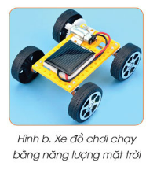
3) Theo em, thời tiết như thế nào thì xe đồ chơi chạy bằng năng lượng mặt trời sẽ hoạt động được tốt nhất? Lợi ích của việc sử dụng năng lượng mặt trời là gì?
- Mỗi HS hoạt động cá nhân để tìm hiểu kiến thức nền.
- Mỗi HS tự nghiên cứu để vẽ bản thiết kế xe chạy bằng năng lượng mặt trời được giao
3. Hoạt động 3: Đề xuất và lựa chọn giải pháp
- Mỗi học sinh thiết kế và mô tả các bộ phận của xe chạy bằng năng lượng mặt trời (hình dạng, kích thước, màu sắc, công dụng…) và đề xuất vật liệu phù hợp để chế tạo
- Nhóm góp ý và lựa chọn bản thiết kế xe chạy bằng năng lượng mặt trời tốt nhất và được yêu thích nhất để cùng chế tạo.
- Sau đó, nhóm hoàn thiện kiến thức mới và thử nghiệm chế tạo xe chạy bằng năng lượng mặt trời theo bản thiết kế được chọn.
4. Hoạt động 4: Chế tạo mẫu, thử nghiệm và đánh giá
- Nhóm chọn ra nhóm trưởng và phân công các thành viên thực hiện các công đoạn chế tạo xe chạy bằng năng lượng mặt trời
- Nhóm thực hiện thử nghiệm đưa xe ra sẩn để chạy xe bằng pin mặt trời ở các điều kiện ánh sáng khác nhau.
- Điều chỉnh các chi tiết của xe cho phù hợp (nếu cần)
5. Hoạt động 5: Chia sẻ, thảo luận và điều chỉnh
- Mỗi nhóm cử thành viên chia sẻ, giới thiệu về quá trình làm việc, phân công trong nhóm để chế tạo, thử nghiệm, đánh giá xe chạy bằng năng lượng mặt trời của nhóm mình.
- Cả lớp thảo luận để góp ý về xe chạy bằng năng lượng mặt trời, quá trình làm việc của các nhóm bạn.
- Mỗi nhóm lắng nghe, điều chỉnh xe chạy bằng năng lượng mặt trời của nhóm mình theo góp ý của các nhóm bạn và GV.

IV. Phụ lục
- Phiếu đánh giá tiêu chí sản phẩm
TIÊU CHÍ | MỨC ĐỘ
TIÊU CHÍ | TỐT | ĐẠT | CHƯA ĐẠT
+ Sản phẩm có đầy đủ bộ phận, được lắp đặt đúng kỹ thuật và chạy được | 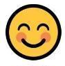 | 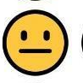 | 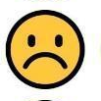
+ Sản phẩm sử dụng vật liệu đơn giản dễ tìm
+ Sản phẩm được lắp đặt chắc chắn, có tính thẩm mỹ và sáng tạo

- Phiếu đánh giá hoạt động nhóm mà GV đã chuẩn bị
HỌ VÀ TÊN HS | PHẨM CHẤT, NĂNG LỰC | ĐẠT | CHƯA ĐẠT
1) | Yêu nước; nhân ái; trung thực; chăm chỉ; trách nhiệm.  Tự chủ, tự học; Giao tiếp, hợp tác; Sáng tạo, giải quyết vấn đề;  Các năng lực đặc thù
2)
3)
4)
5)
6)
- Trả lời các câu hỏi của Hoạt động 2 (Khám phá kiến thức nền)
1) Em hãy cho biết thề nào là điện mặt trời
Điện Mặt trời (hay còn gọi là quang năng, quang điện) là nguồn năng lượng điện được biến đổi từ ánh sáng mặt trời thành điện, thông qua những tấm pin mặt trời. Điện năng lượng mặt trời đang dần trở thành xu hướng của tương lai bởi đây là nguồn năng lượng tái tạo sạch, đem lại rất nhiều lợi ích cũng như thân thiện với môi trường.

2) Quan sát hình sau và nêu các bộ phận chính để xe đồ chơi chạy bằng năng lượng mặt trời có thể hoạt động
Tấm pin năng lượng, bánh xe, mô tơ điện, bánh răng là những bộ phận quan trọng để xe đồ chơi có thể chạy được.

3) Theo em, thời tiết như thế nào thì xe đồ chơi chạy bằng năng lượng mặt trời sẽ hoạt động được tốt nhất? Lợi ích của việc sử dụng năng lượng mặt trời là gì?
Thời tiết quang đãng, ít mây, nhiều nắng sẽ là thời tiết thích hợp để lấy được năng lượng mặt trời và xe sẽ hoạt động tốt nhất.
Một số lợi ích của việc sử dụng điện từ năng lượng mặt trời
+/ Tiết kiệm chi phí sử dụng điện
+/ Thời gian sử dụng lâu dài, ít hỏng học, được bảo hành sửa chữa
+/ Hỗ trợ giảm gánh nặng từ các nhà máy nhiệt điện, giảm khí CO2 giúp bảo vệ môi trường.

- Sản phẩm gợi ý
